1.6月份會計月報做完後，需再作半年結算，與6月份會計月報一起送
進入會計/會計報告/半年報就進入
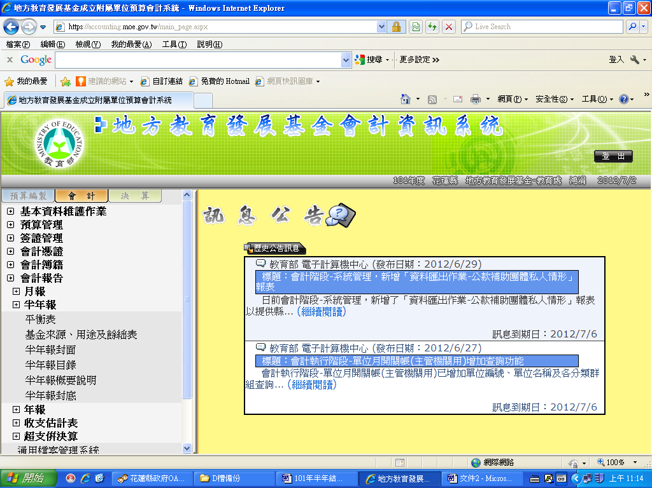

2.點選平衡表
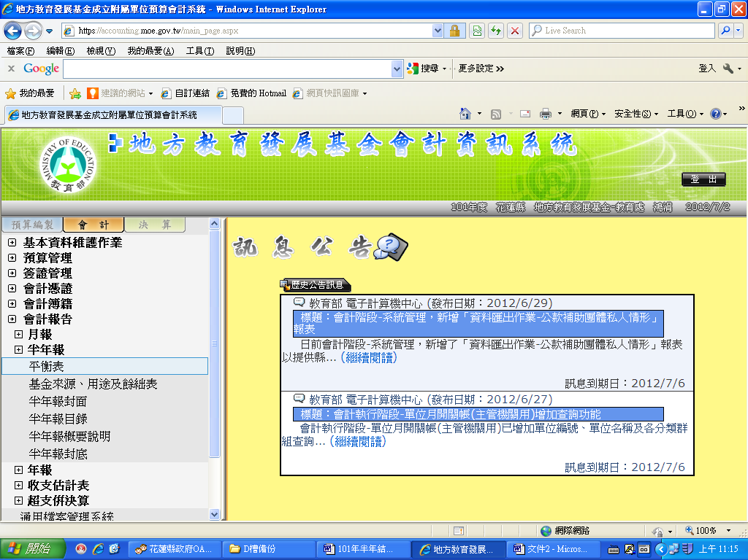
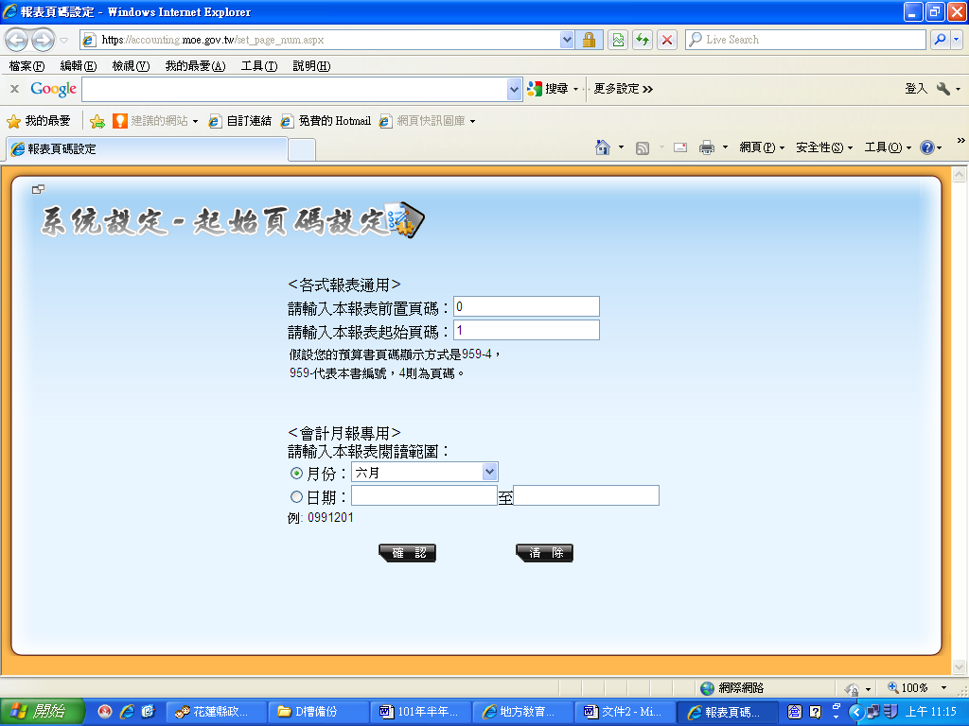

產生出本表後列印
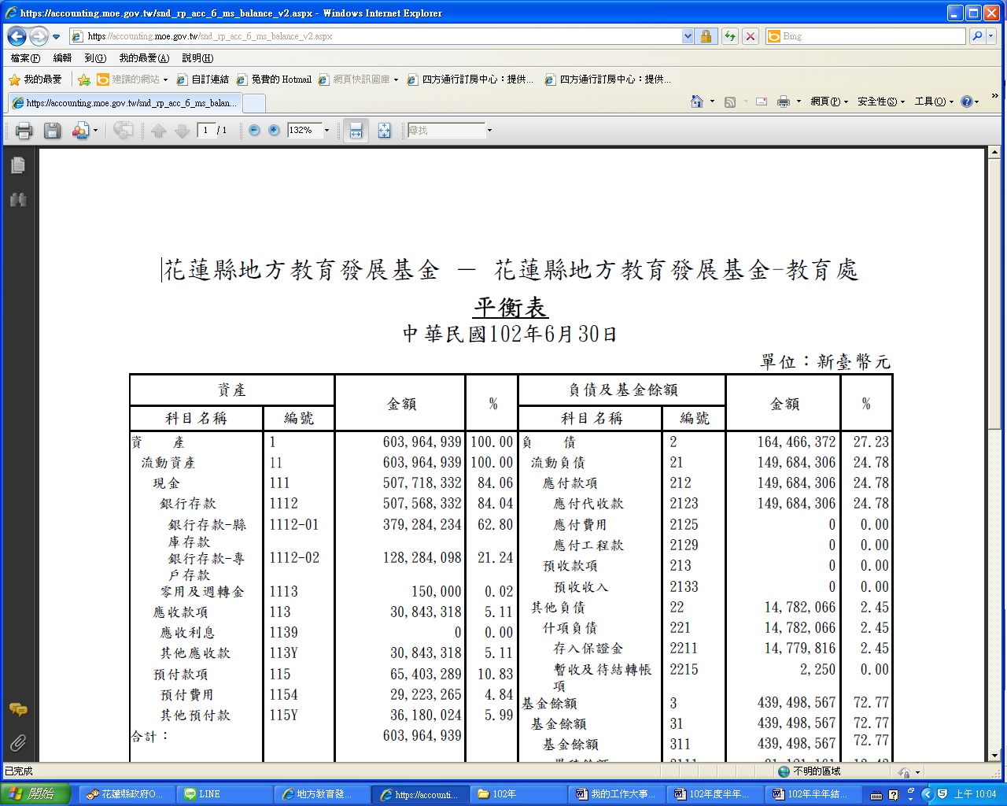

3.點選基金來源、用途及餘絀表
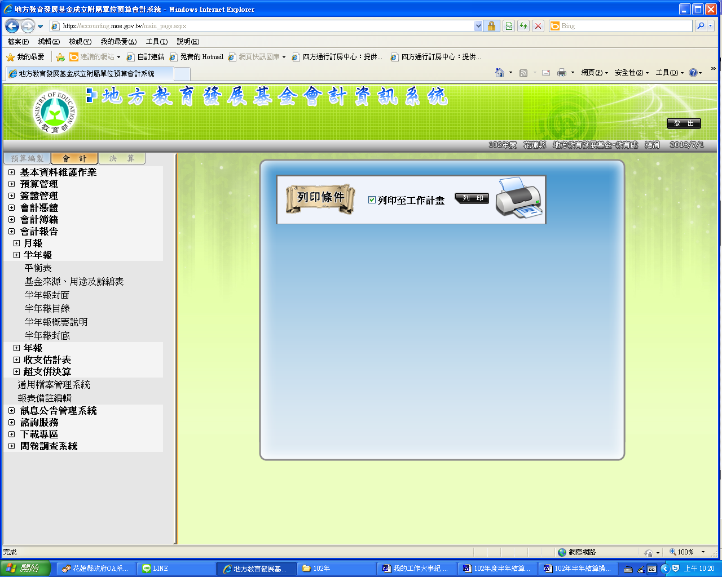

4.選擇—6月份
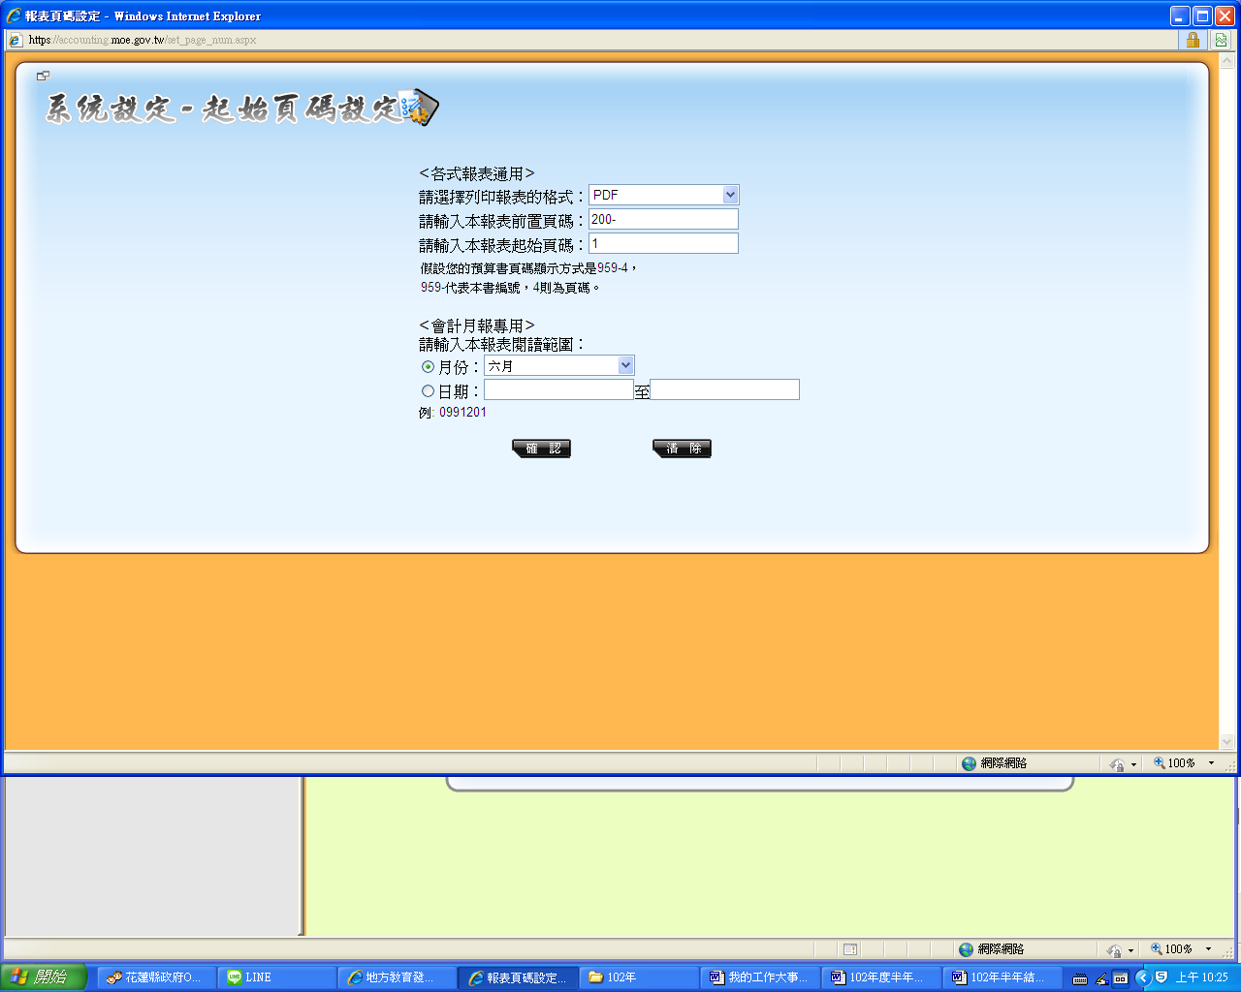
5. 出現以下畫面後→列印出來
